05.02.21

Состоялось занятие Мастер-класс по рисованию. Дети готовились к выставке рисунков «С 23 февраля!»

ИИм Им были предложены темы, трафареты и образцы поздравительных открыток. Показаны несложные примеры рисования символики праздника.

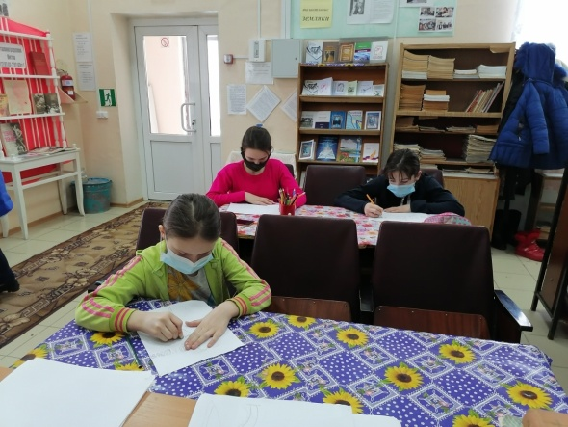

На занятии присутствовало : 3 ч-ка.